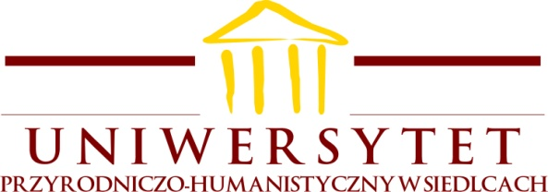
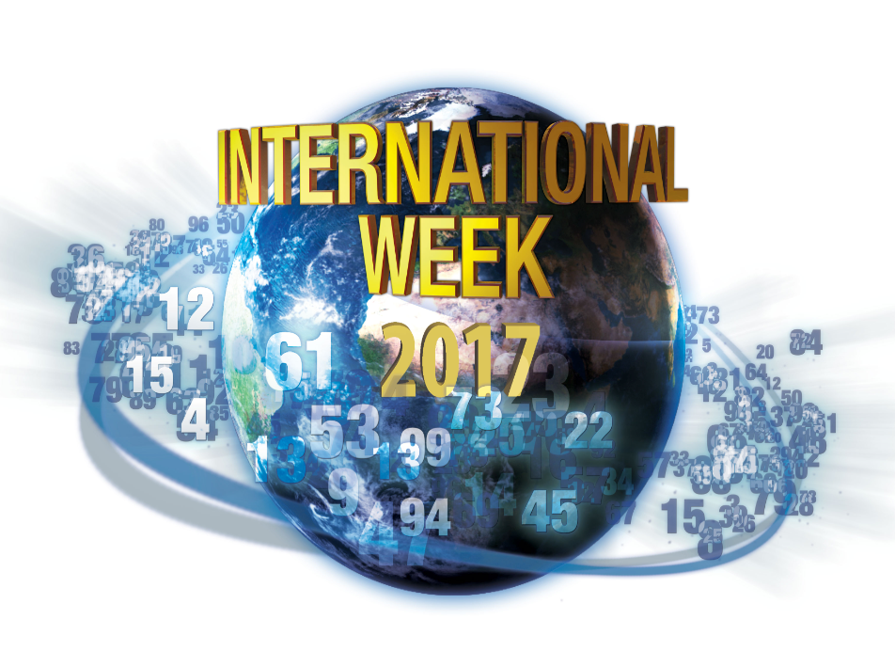

XV MIĘDZYNARODOWA KONFERENCJA NAUKOWA

„ STRATEGIC MANAGEMENT
IN PRIVATE ENTERPRISES AND PUBLIC ENTITIES”

8 maja 2017

KARTA ZGŁOSZENIA

□ Uczestnictwo w konferencji w dniu 8 maja 2017 r.
□ Opublikowanie artykułu w języku angielskim
□ Gotowość wygłoszenia referatu w trakcie konferencji w języku angielskim
(poproszę zaznaczyć powyżej właściwe opcje)

Imię, nazwisko, stopień i tytuł naukowy:
Nazwa, wydział reprezentowanej instytucji, w j. polskim:

Nazwa, wydział reprezentowanej instytucji, w j. angielskim:

Dane do faktury:

Adres korespondencyjny uczestnika:

Tel.
Fax
E-mail:

Tytuł artykułu:

Tematyka artykułu (proszę wpisać obszar tematyczny artykułu, zgodny z jednym z obszarów tematycznych konferencji):

Abstrakt w j. polskim i angielskim (nie więcej niż 700 znaków, każdy).

Zgłoszenia prosimy przesyłać na adres e-mail: international.week@uph.edu.pl

